Ocena Zasobów Pomocy Społecznej
Nowelizacja z 2011 r. ustawy z dnia 12 marca 2004 r. o pomocy społecznej (Dz. U. z 2009 r. Nr 175, poz. 1362, z późn. zm), wprowadziła obowiązek przygotowywania corocznie przez gminy, powiaty i samorząd województwa oceny zasobów pomocy społecznej w oparciu o analizę lokalnej sytuacji społeczno-demograficznej, która przedstawiana jest odpowiednio radzie gminy, radzie powiatu oraz sejmikowi województwa. Ocena ta wraz z rekomendacjami winna być podstawą planowania budżetu na następny rok. Zadanie w sposób bezpośredni jest realizowane przez odpowiednio ośrodki pomocy społecznej (OPS), powiatowe centra pomocy rodzinie (PCPR) i regionalne ośrodki polityki społecznej (ROPS).
Jak wynika z informacji Ministerstwa Rodziny, Pracy i Spraw Społecznych formularze do sporządzenia OZPS za rok 2015 nie ulegną zmianie w stosunku do roku ubiegłego.Publikacja formularzy w CAS będzie miała miejsce około 7 marca br.
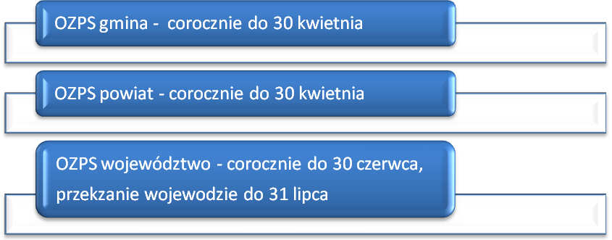

Opracowując Ocenę Zasobów Pomocy Społecznej należy:
- Zwrócić szczególną uwagę na spójność danych w OZPS z danymi zawartymiw innych sprawozdaniachresortowych;
- Dane zwarte w formularzach oceny winny być zgodne z definicjami zamieszczonymi w objaśnieniach załączonych w CAS;
- Prognozy zawarte w OZPS mogą być zmieniane przez Użytkownika. W przypadku braku możliwości oszacowania wielkości liczbowych prognoz należy wpisać liczby odpowiadające danym z kolumny „Rok oceny”.
- Zwrócić szczególną uwagę na symbole statystyczne
- Zero (0) - zjawisko istniało w wartościach mniejszych niż jednostka miary obowiązujące dla danej tablicy.
- Kropka (.) - zupełny brak informacji albo brak informacji wiarygodnych.
- Znak (x) - wypełnienie pozycji jest niemożliwe lub niecelowe.
- Pojęcie „w tym”- oznacza, że nie podaje się wszystkich składników sumy.
- Pojęcie „z tego” - oznacza, że podaje się wszystkie składniki sumy.
- Pojęcie „prognoza” - oznacza przewidywaną całkowitą wartość danego zjawiska, a nie wartość przyrostu lub spadku zjawiska wyrażonego wielkościami bezwzględnymi.
- Na możliwość umieszczania dodatkowych komentarzy wyjaśniających dane zjawisko, przyczynę jego powstania lub inne okoliczności wpływające na poziom tego zjawiska. W części tej mogą być umieszczane istotne dodatkowe dane lub opis źródeł pochodzenia tych danych.

- Terminowość przekazania formularza do ROPS. Formularz oceny powinien być przekazany do dnia określonego w ocenie zasobów pomocy społecznej.
Wykorzystanie Oceny Zasobów Pomocy Społecznej jako narzędzia diagnostycznego do monitorowania realizacji Strategii Polityki Społecznej w regionie oraz powiatowych i gminnych Strategii Rozwiązywania Problemów Społecznych jest możliwe wówczas, gdy dane odzwierciedlać będą rzeczywisty stan zasobów: instytucjonalnych, kadrowych, finansowych oraz potrzeby i deficyty w zakresie usług społecznych.
Jakość przekazywanych danych rzutować będzie na możliwość adresowania wsparcia w ramach Regionalnego Programu Operacyjnego Województwa Świętokrzyskiego w obszarze Osi priorytetowej 9 Włączenie społeczne i walka z ubóstwem.

